Харьковский национальный университет им. В.Н. Каразина

Факультет компьютерных наук

# Лабораторная работа №4

По учебной дисциплине

**Математические методы и технологии тестирования и верификации программного обеспечения**

«Фреймверк для логирования log4j»

|  |  |
| --- | --- |
|  | Выполнил:  Студент группы КС-22  Филатов Виталий Витальевич  Проверил:  Доц. Малахов Сергей Витальевич |

**Тема:** Фреймверк для логирования log4j.

**Цель работы:** изучение фреймверка записи логирования log4j.

**ВЫПОЛНЕНИЕ ИНДИВИДУАЛЬНОГО ЗАДАНИЯ**

Создаем Maven проект и в pom.xml добавляем в зависимости log4j-core и log4j-api. В папке resources создаем конфигурационный xml файл log4j2.xml с следующим содержимым:

*<?***xml version="1.0" encoding="UTF-8"** *?>*<**Configuration status="INFO"**>  
 <**Appenders**>  
 <**Console name="Console" target="SYSTEM_OUT"**>  
 <**PatternLayout pattern="%d{yyyy-MM-dd HH:mm:ss} [%-5p] %c{1}:%L - %m%n"**/>  
 </**Console**>  
 <**RollingFile name="RollingFile1" fileName="logFile1.log" filePattern="calculator-%i.log" append="false"**>  
 <**PatternLayout pattern="%d{yyyy-MM-dd HH:mm:ss} [%-5p] %c{1}:%L - %m%n"**/>  
 <**SizeBasedTriggeringPolicy size="1MB"**/>  
 <**DefaultRolloverStrategy max="10"**/>  
 </**RollingFile**>  
 <**RollingFile name="RollingFileError" fileName="logFileError.log" filePattern="calculator-%i.log" append="false"**>  
 <**PatternLayout pattern="%d{yyyy-MM-dd HH:mm:ss} [%-5p] %c{1}:%L - %m%n"**/>  
 <**SizeBasedTriggeringPolicy size="1MB"**/>  
 <**DefaultRolloverStrategy max="10"**/>  
 </**RollingFile**>  
 </**Appenders**>  
 <**Loggers**>  
 <**Root level="debug"**>  
 <**AppenderRef ref="Console" level="debug"**/>  
 <**AppenderRef ref="RollingFile1" level="debug"**/>  
 <**AppenderRef ref="RollingFileError" level="error"**/>  
 </**Root**>  
 </**Loggers**>  
</**Configuration**>

В классе, из которого будет производиться логирование создаем Logger:

Logger ***log*** = LogManager.*getLogger*(Calculator.**class**);

И используя методы с разным уровнем логирования записываем нужную информацию.

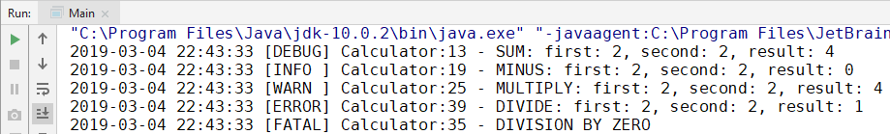

Рисунок 1 – Логирование в консоль

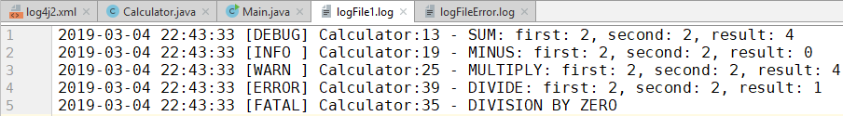

Рисунок 2 – Логирование в файл



Рисунок 3 – Логирование в файл

**ВЫВОДЫ**

В ходе лабораторной работы была подключена библиотека для логирования. Создан конфигурационный файл в формате XML, в котором были определены настрой для логирования. Логирование проводилось в консоль и файлы. В консоль и файл logFile1.log проводилось логирование уровней DEBUG, INFO, WARN, ERROR, FATAL. В файл logFileError.log ­ ERROR, FATAL.